詳細事例報告書 個別事例 入力画面
下記の項目を入力後、【確認画面へ】ボタンをクリックして下さい。
※ 必須 印がついた項目は入力必須項目です
領域 | 以下より、領域を選択してください。

事例発生時期 | 年 月 日
事例終了時期 | 年 月 日
事例終了時期（継続中） | ☐継続中  現在も継続中の症例の場合は、事例終了時期は空欄で、継続中にチェックしてください。
表題

報告、事例の記述、事例の考察の文章は、合計で1600～2800字以内に収めてください。超えると入力できなくなります。
報告 | 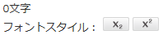  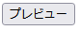  なぜこの事例をこの領域において報告しようと考えたか。
事例の記述

事例の考察

図表は、各ページ3点を上限とします。本文中に（図1）、（表2）のように、文章のどの部分で図表を参照すべきかを括弧にいれて示してください。それぞれの図表は画像ファイル（jpgかpng）かPDFにして、タイトルに合わせてアップロードしてください。各画像ファイルの容量は、1MBを上限とします。
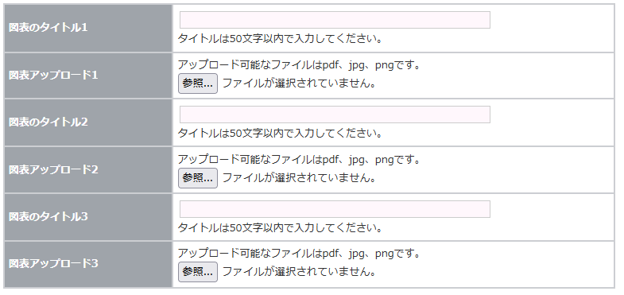
参考文献は、本文中のどこで参照すべきかを※1、※2の形で示してください。
参考文献１
参考文献2
参考文献3
参考文献4
参考文献5
